***Задача К.3.1 Кинематический расчет плоского***

***механизма***

исходные даны задачи:

|  |  |  |  |  |  |
| --- | --- | --- | --- | --- | --- |
| Номер варианта | ω1 | ε1 | *l1* | AB | BC |
| С-1 | С-2 | М | М | М |
| 25 | 1,6 | 1,8 | 2 | 4 | 1 |

Для заданного положения механизма требуется определить скорости и ускорения точек *A*, *B*, и *C*, а также угловую скорость и угловое ускорение звена 2.

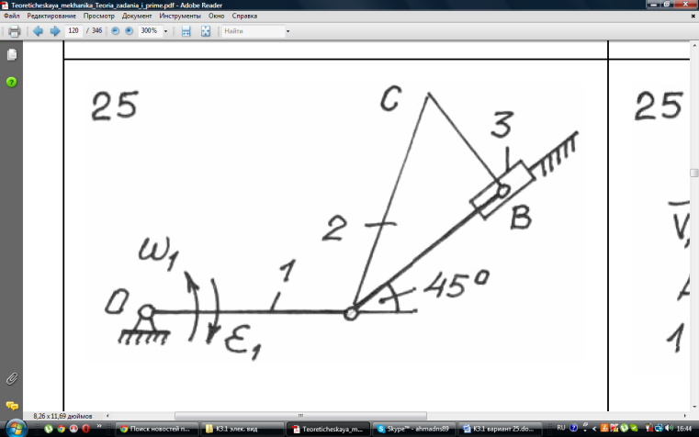

Рис.1

***Решение***

1. Описание видов движения каждого звена, входящего в плоский

механизм.

Звено *1* (кривошип), ведущее звено, совершает вращение вокруг

неподвижной точки *О*.

Звено *2* совершает плоское движение, при этом точка *A* этого

звена перемещается по окружности, радиус которой равен *l1*, а точка *B* – по наклонной линии образуя угол 45.

1. Определение скоростей точек механизма способом векторного

сложения.

Расчет плоского механизма всегда начинаем от ведущего звена *1*

(рис. 2).

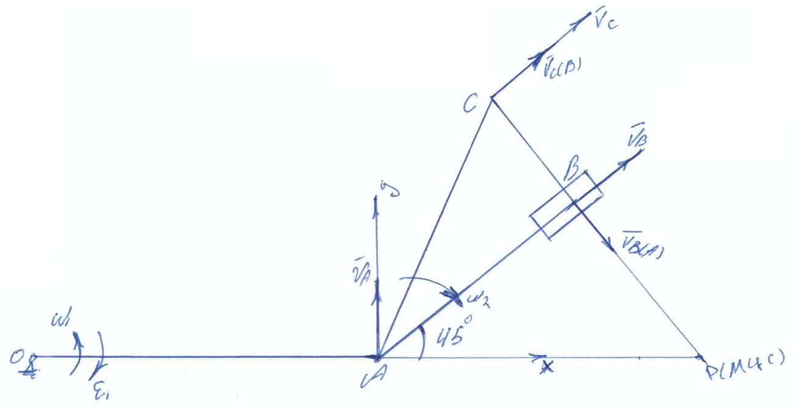

Y1

X1

X

Y

Рис. 2

Скорость точки *A*, принадлежащей кривошипу *1*, определяем по

Формуле

$$VA =ω_{1}⋅l1=1,6*2= 3,2 \frac{м}{c}$$

Вектор $\overline{V}A$ будет перпендикулярен звену *1* и направлен в сторону,

как показывает $ω_{1}$.

Для вычисления скорости точки *В*, направление которой мы знаем, запишем векторное равенство, приняв за полюс точку *A.*

${\overline{V}}_{B}={\overline{V}}_{A}+{\overline{V}}_{B/A}$ $\left({\overline{V}}_{B/A}⊥AB\right)$

– + + + – +

В точке *B* показываем вектора ${\overline{V}}_{B}$*, ${\overline{V}}_{B/A}$* .

Через точку *B* проводим оси координат *xBy* и на эти оси проецируем векторное равенство.

$x:$ $V_{B}=V_{A}cos45$

$y:$ $0=V_{A}sin45-V_{B/A}$

Из второго уравнения находим $V_{B/A}$.

$$V_{B/A}=V_{A}sin45=2,26 \frac{м}{c}$$

Из второго уравнения находим $V_{B}.$

$$V_{B}=V_{A}cos45=2,26 \frac{м}{c}$$

При этом $V_{B/A}=ω_{2}*AB$*,* откуда

$$ω_{2}=\frac{V_{B/A}}{AB}=\frac{2,26 }{4}=0,56 c^{-1}$$

На схеме показываем ω2 около полюса – точки *A* и направляем в сторону, как указывает ${\overline{V}}_{B/A}$.

Для вычисления скорости точки *C* за полюс можно принять точку

*B* и записать векторное уравнение

${\overline{V}}_{C}={\overline{V}}_{B}+{\overline{V}}_{C/B}$ $\left({\overline{V}}_{C/B}⊥CB\right)$

– – + + – +

Вычислим модуль скорости $V_{C/B}$.

$$V_{C/B}=ω_{2}*CB=0,56*1=0,56 \frac{м}{c}$$

Через точку *C* проводим оси *x1C y1* и на эти оси проецируем векторное равенство.

$x_{1}:$ $V_{C_{X1}}=V_{B}+V_{C/B}$

$y_{1}:$ ${ V}_{C_{y1}}=0+0$

Находим проекции скорости точки *C*.

$$V_{C_{X1}}=2,83 \frac{м}{c}$$

$V_{C_{y1}}=0 \frac{м}{c}$

Тогда скорость

$$V_{C}=\sqrt{V_{C_{X1}}^{2}+V_{C_{y1}}^{2}}=\sqrt{{\left(2,83 \right)}^{2}+{\left(0\right)}^{2}}=2,83\frac{м}{c}$$

1. Определение скоростей точек при помощи мгновенного центра

скоростей (МЦС).

При известной скорости *VA* = 3,2 м/с находим МЦС для звена 2.

Для этого восстанавливаем перпендикуляры к вектору *vA* и на-

правлению скорости точки *B*, тогда их пересечение (т. P) дает МЦС

звена 2.

Определение BP и AP

$PB=AB=4 м$

$$PA=\sqrt{{PB}^{2}+{AB}^{2}}=\sqrt{4^{2}+4^{2}}=5,65 м$$

При этом $ω_{2}=\frac{V_{A}}{PA}=\frac{3,2 }{5,65}=0,56 c^{-1}$ откуда $V_{В}=ω_{2}* BP=0,56*4=2,26 \frac{м}{c}$

МЦС (точку P) соединяем с точкой *C* и перпендикулярно *CP* показываем вектор скорости *vC* в сторону $ω_{2}$.

Тогда $V_{C}=ω_{2}* СP$

По теореме косинусов вычисляем *CP*.

$CP=PC+BC=4+1=5 м$ откуда

$$V_{C}=0,56 * 5=2,82 \frac{м}{c}$$

1. Определение ускорений точек *A*, *B*, *C* и углового ускорения

звена 2.

При определении ускорений расчет также начинаем от ведущего

звена 1 (рис. 3).

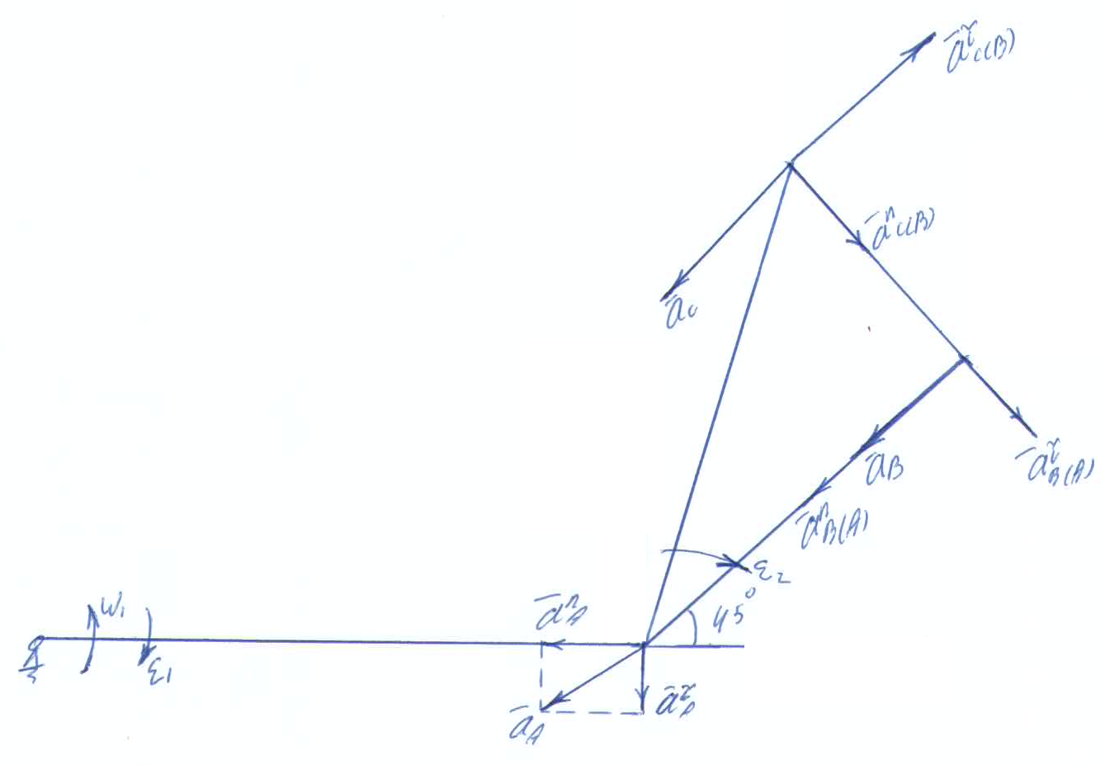

X1

Y1

Y

X

Рис. 3

Ускорение точки *A*, которая перемещается по окружности, будет

${\overline{a}}_{A}={\overline{a}}_{A}^{n}+{\overline{a}}_{A}^{τ}, ( {\overline{a}}_{A}^{n}⊥{\overline{a}}_{A}^{τ} )$

$$a_{A}^{n}=ω_{1}^{2}*l_{1}={\left(1,6\right)}^{2}*2=5,12 \frac{м}{ c^{2}} , a_{A}^{τ}=ε_{1}*l_{1}=1,8*2=3,6 \frac{м}{c^{2}}$$

Тогда $a_{A}=\sqrt{{\left(a_{A}^{n}\right)}^{2}+{\left(a_{A}^{τ}\right)}^{2}}=\sqrt{{5,12}^{2}+{3,6}^{2}}=6,25 \frac{м}{c^{2}}$

Вектор ${\overline{a}}_{A}^{n}$ направляем вдоль кривошипа 1 к оси вращения (т. *О*),

а вектор ${\overline{a}}_{A}^{τ}$– перпендикулярно кривошипу в сторону $ε_{1}$.

Запишем векторное равенство для вычисления ускорения точки *B*.

${\overline{a}}_{B}={\overline{a}}_{A}^{n}+{\overline{a}}_{A}^{τ}+{\overline{a}}_{B/A}^{n}+{\overline{a}}_{B /A}^{τ}$ ${(a}_{B/A}^{τ}⊥AB)$

– + + + + + + + – +

Определим модуль ускорения ${\overline{a}}_{A/B}^{n}$.

$$a_{B/A}^{n}=ω_{2}^{2}*AB={(0,56)}^{2}*4=1,25 \frac{м}{c^{2}}$$

Проецируем векторное равенство на оси *xBy*.

$x: {-a}_{B}={-a}_{A}^{n}{cos45-a_{A}^{τ}cos45-a}_{B/A}^{n}$

$y: 0=a_{A}^{n}sin45-a_{A}^{τ}sin45-a_{B/A}^{τ}$

Из второго уравнения находим $a_{B/A}^{τ}$.

$$a_{B/A}^{τ}=1,08 \frac{м}{c^{2}}$$

Но $a_{B/A}^{τ}=ε_{2}*AB$, откуда $ε_{2}=\frac{a_{B/A}^{τ}}{AB}=\frac{1,08 }{4}=0,27 c^{-2}$

На схеме рис. 3 ε 2 показываем относительно полюса *A* в сторону

направления вектора $a_{B/A}^{τ}$

Из первого уравнения находим $a_{B}$.

$$a_{B}=4,91 \frac{м}{c^{2}}$$

Для вычисления ускорения точки *C* , за полюс принимаем точку *B*

и записываем векторное равенство

${\overline{a}}_{C}={\overline{a}}_{B}+{\overline{a}}_{C/B}^{n}+{\overline{a}}_{C/B}^{τ}$ ${(a}_{C/B}^{τ}⊥AB)$

– – + + + + + +

Определим модуль векторов ${\overline{a}}_{C/B}^{n},{\overline{a}}_{C/B}^{τ}$.

$a_{C/B}^{n}=ω_{2}^{2}*CB={(0,56)}^{2}*1=0,31 \frac{м}{c^{2}}$

$$a_{C/B}^{τ}=ε_{2}*CB=0,27*1=0,27 \frac{м}{c^{2}}$$

В точке *C* показываем вектора - ${\overline{a}}_{C}$, ${\overline{a}}_{C/B}^{n}$, ${\overline{a}}_{C/B}^{τ}$. Вектор ${\overline{a}}_{C/B}^{n}$ направляем к полюсу (точке *B*), а вектор ${\overline{a}}_{C/B}^{τ}$- перпендикулярно *BC* в

сторону $ε_{2}$.

Векторное равенство проецируем на оси координат *x1Cy1*.

$x_{1}: a_{C_{x1}}={-a}_{B}+a_{C/B}^{τ}$

$y_{1}: a_{C_{y1}}={-a}_{C/B}^{n}$

Тогда

$a_{C_{x1}}=-4,64 \frac{м}{c^{2}}$

$$a_{C_{y1}}=-0,31\frac{м}{c^{2}}$$

Модуль ускорения точки *C $a_{C}=\sqrt{{\left(a_{C_{x1}}\right)}^{2}+{\left(a_{C_{y1}}\right)}^{2}}=4,91 \frac{м}{c^{2}}$*